**“GƯƠNG ĐIỂN HÌNH VỀ HỌC TẬP VÀ LÀM THEO TƯ TƯỞNG, ĐẠO ĐỨC, PHONG CÁCH HỒ CHÍ MINH”**

“ Mỗi người tốt việc tốt là một bông hoa đẹp, cả dân tộc ta là một rừng hoa đẹp”. Thấm nhuần lời dạy của Người, nhiều tấm gương tiêu biểu, điển hình làm theo lời Bác trên địa bàn tỉnh đã tô thắm sắc hương “vườn hoa” dâng Bác, gom góp cho đời điều tốt đẹp từ những việc làm bình dị mà cao quý.

Trong suốt 18 năm thực hiện việc nuôi dưỡng chăm sóc giáo dục trẻ cô giáo Phạm Thị Kim Vàng, sinh năm 1985, tốt nghiệp Đại học Sư phạm, công tác tại trường Mẫu giáo Mỹ Lạc, xã Mỹ Lạc, huyện Thủ Thừa, tỉnh Long An luôn dành hết tâm huyết của mình cho sự nghiệp Giáo dục và Đào tạo. Với cô học theo Bác là học suốt đời từ những việc làm nhỏ nhất trong cuộc sống hàng ngày để trở thành thói quen của mình. Bản thân cô luôn thấm nhuần lời dạy của Bác không ngừng học tập rèn luyện về năng lực chuyên môn và phẩm chất đạo đức, nghiên cứu sáng tạo ra những phương pháp giảng dạy tích cực mang đến kết quả khả quan trên học sinh của mình. Với tâm niệm ấy cô đã không ngừng ra sức thi đua và kết quả cô đã nhận danh hiệu “Nhà giáo ưu tú” tại Tỉnh Long An năm 2023. Cô là tấm gương sáng về sự tự học và sáng tạo cho bạn bè và đồng nghiệp noi theo. Ngoài năng lực chuyên môn cô còn là một tấm gương sáng về sự bình dị khiêm tốn sẵn sàng nhận nhiệm vụ và sống có trách nhiệm, luôn giúp đỡ mọi người sống chan hòa với mọi người xung quanh.

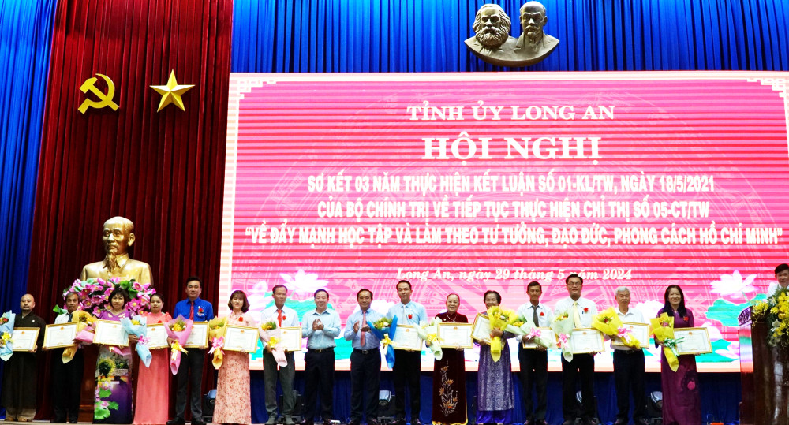

*Hình ảnh cô Vàng nhận bằng khen của UBND tỉnh Long An về “ Học tâp và làm theo tư tưởng, đạo đức, phong cách Hồ Chí Minh” giai đoạn 2021-2024*

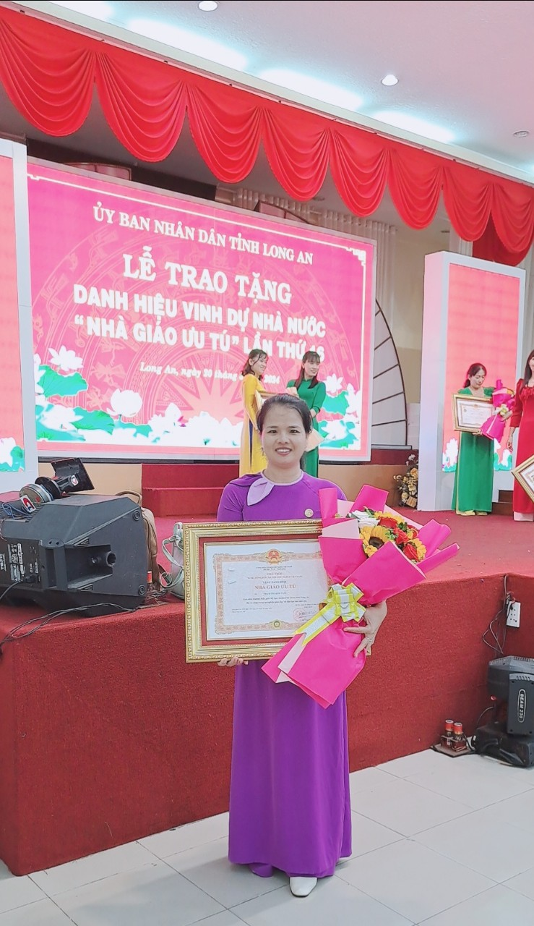

*Hình ảnh cô Vàng nhận danh hiệu Nhà giáo Ưu tú*

Cô luôn quan hệ tốt với phụ huynh, đoàn kết nội bộ, nhất là tâm huyết với ngành Mầm non. Học sinh của cô đều được chăm sóc, giáo dục tốt, đạt tỷ lệ cao, không có trẻ suy dinh dưỡng. Cô làm tốt việc điều tra phổ cập trẻ từ 0 đến 5 tuổi, tham gia tuyển sinh, huy động trẻ ra lớp đạt 100%, trẻ chuyên cần trên 95% và 100% trẻ học bán trú 2 buổi/ngày. Cô còn quản lý nhóm lớp, đảm bảo an toàn về thể chất và tinh thần cho trẻ 100%. Cô vận động được nhiều cha mẹ nuôi dưỡng, chăm sóc con, nâng cao được chất lượng giáo dục trẻ trong tình hình dịch bệnh và khi trẻ trở lại lớp. Cô có 08 sáng kiến kinh nghiệm cấp huyện, có 02 sáng kiến đạt loại B cấp tỉnh là: “Một số biện pháp giáo dục, học tập và làm theo tư tưởng, đạo đức, phong cách Hồ Chí Minh cho trẻ 5-6 tuổi” và sáng kiến “Phương pháp mới chuẩn bị tâm thế cho trẻ vào lớp 1” được áp dụng toàn tỉnh đạt hiệu quả. Bản thân cô luôn tìm tòi, sáng tạo, đạt “Giải nhất hội thi đổi mới phương pháp dạy học Mầm non” cấp huyện; đạt giải A “Đổi mới phương pháp phát triển ngôn ngữ cho trẻ 5-6 tuổi” cấp huyện, “Biện pháp nâng cao khả năng nhận biết và phát âm chữ cái cho trẻ 5-6 tuổi” cấp huyện…. Là tổ trưởng, cô đã giúp cho 03 GV đạt dạy giỏi cấp huyện, được Tỉnh khen và nhiều GV đạt dạy giỏi cấp huyện, chiến sĩ thi đua cơ sở…

Tuy có con nhỏ, nhưng cô luôn phấn đấu đạt: “Chiến sĩ thi đua cơ sở” 10 năm, “Chiến sĩ thi đua cấp tỉnh” 02 năm, đạt giải cao “Gíao viên dạy giỏi cấp huyện” 06 năm, nhận 01 Bằng khen của UBND Tỉnh, 01 Bằng khen của Bộ GD&ĐT và đạt giải nhất hội thi “GV dạy giỏi Mầm non cấp huyện” năm 2024. Cô còn đạt giải 3 cuộc thi viết do Huyện ủy Thủ Thừa tổ chức và là đảng viên xuất sắc nhiều năm liền…/.

**Người viết**

**Cao Thị Yến Linh**